報道発表資料
皆 野 町

令和５年３月３１日
報道関係各位
・・・・・・・・・・・・・・・・・・・・・・・・・・・・・・・・・・・・・・・・・・

美の山桜のライトアップを実施します！
皆野町観光協会では、4月4日（火）～4月10日（月）の期間で
美の山桜のライトアップを実施します。照らされた夜桜と秩父盆地
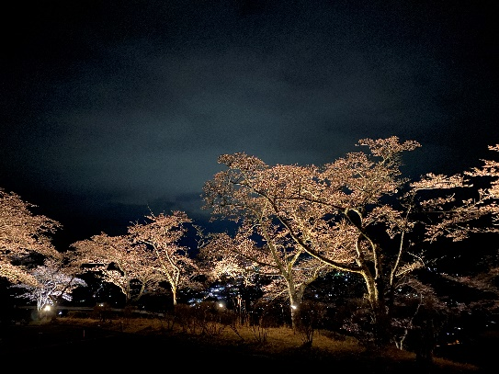
の夜景を一度に楽しめるイベントです。
この機会にぜひ取材にお越しください。

◆美の山桜のライトアップ◆
ライトアップ期間
●4月4日（火）～4月10日（月）18：00～21：00 雨天中止の場合あり
4月3日（月）18：00 試験点灯予定
※桜の開花状況によっては4月10日より前に終了する場合があります。
・・・・・・・・・・・・・・・・・・・・・・・・・・・・・・・・・・・・・・・・・・
【問い合わせ】
産業観光課（観光協会事務局） 商工観光担当
担当名：黒沢、新井要太、新井まどか
電話：0494-62-1462 FAX：0494-62-2791

